Communiqué de presse
Cergy, le 4 juillet 2022

LE RECOURS CONTRE TIERS, UNE DEMARCHE ESSENTIELLE
QUI CONTRIBUE A PRESERVER NOTRE SYSTEME DE SANTE

Le recours contre tiers est une démarche obligatoire, pourtant peu connue et de ce fait trop peu utilisée par les assurés, qui permet de récupérer auprès du responsable d’un accident ou le plus souvent auprès de son assureur les dépenses de santé engagées, qui représentent près d’un milliard d’euros chaque année.
Au-delà de l’obligation de déclarer tout accident dont la personne a été victime du fait volontaire ou non volontaire d’une autre personne, le signaler à l’Assurance Maladie est surtout un geste citoyen qui contribue à préserver et à sauvegarder notre système de santé.
C’est pourquoi, l’Assurance Maladie du Val-d’Oise se mobilise pour sensibiliser les valdoisiens aux enjeux du recours contre tiers et les accompagner dans leurs déclarations.
Qu’est-ce qu’un accident causé par un tiers ?

C’est un accident dont vous êtes la victime et qui est provoqué, volontairement ou non, par une personne physique ou morale, dont la responsabilité est engagée.
Ce tiers responsable, c’est par exemple :
- Un particulier
- Une entreprise
- Un magasin
- Une administration ou collectivité territoriale
- Un établissement de santé

Bon à savoir

- Dans ce cas, l’Assurance Maladie est autorisée à réclamer au responsable ou à son assurance le remboursement des prestations qu’elle vous a versées. C’est au responsable de l’accident, mais le plus souvent à son assurance, d’assumer les coûts de votre accident (soins, invalidé, indemnités journalières…).
- Votre signalement est indispensable pour que cette démarche puisse être effectuée.

Quels sont les types d’accident concernés?

- Accidents domestiques ou scolaires
- Accidents de la circulation
- Accidents causés par un animal (morsure…)
- Accidents sportifs ou de loisirs
- Accident impliquant une entreprise ou administration
- Accidents causés par un produit défectueux

Comment déclarer l’accident ?

- De façon simplifiée et rapide, en remplissant le formulaire en ligne sur le site « onmablesse.fr »
- Par téléphone au 3646
- Par Email via votre compte ameli dans la rubrique « Mes démarches »
- Par courrier à la CPAM

Toutes les informations sur www.ameli.fr dans la rubrique dédiée en cliquant ici.

En quelques chiffres pour le Val-d’Oise :

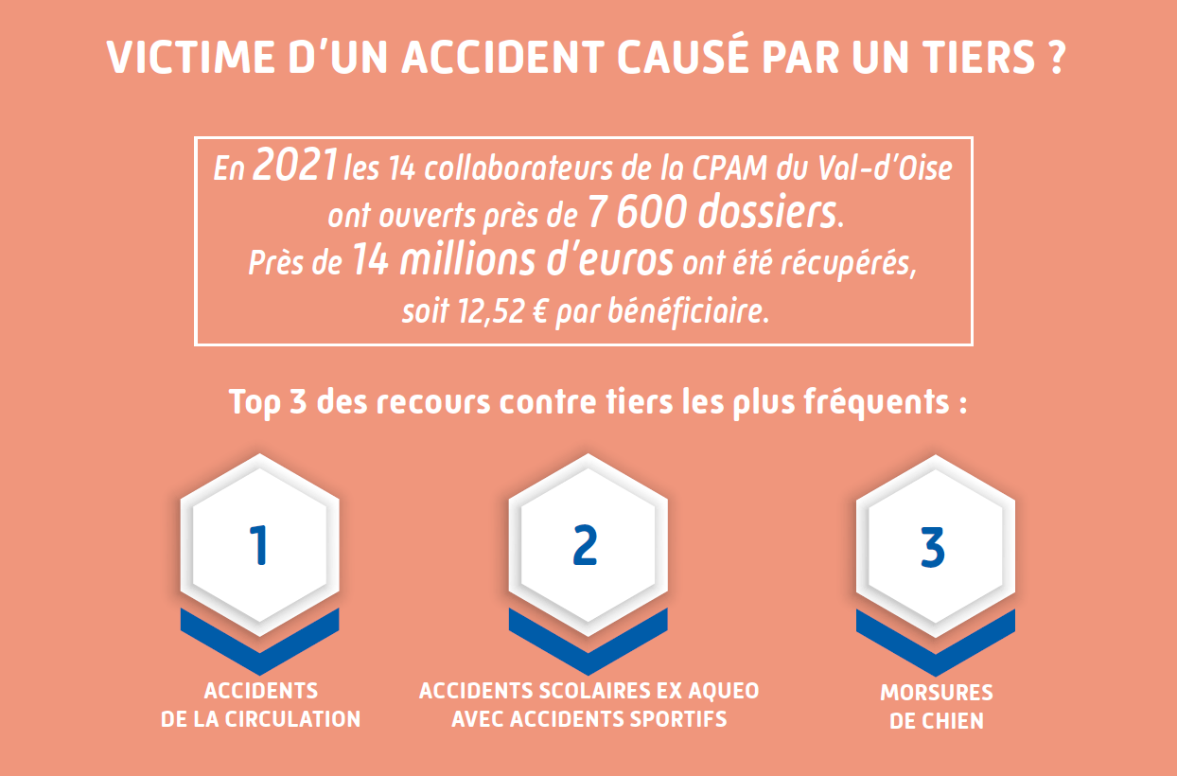

Contact presse :
communication.cpam-cergypontoise@assurance-maladie.fr

À propos de l’Assurance Maladie du Val d’Oise
Entreprise de droit privé exerçant une mission de service public, la CPAM du Val d’Oise est responsable de la protection de 98% de la population du département, soit plus d’un million d’assurés, et verse chaque année plus de 2,6 milliards d’euros de prestations légales, ce qui en fait le principal acteur du financement du système de soins. Forte de 1 000 collaborateurs qui portent haut nos valeurs de solidarité, d’universalité, de responsabilité et d’innovation, notre entreprise intervient sur les « risques » sociaux suivants : maladie, maternité, accidents du travail/maladies professionnelles et décès.

